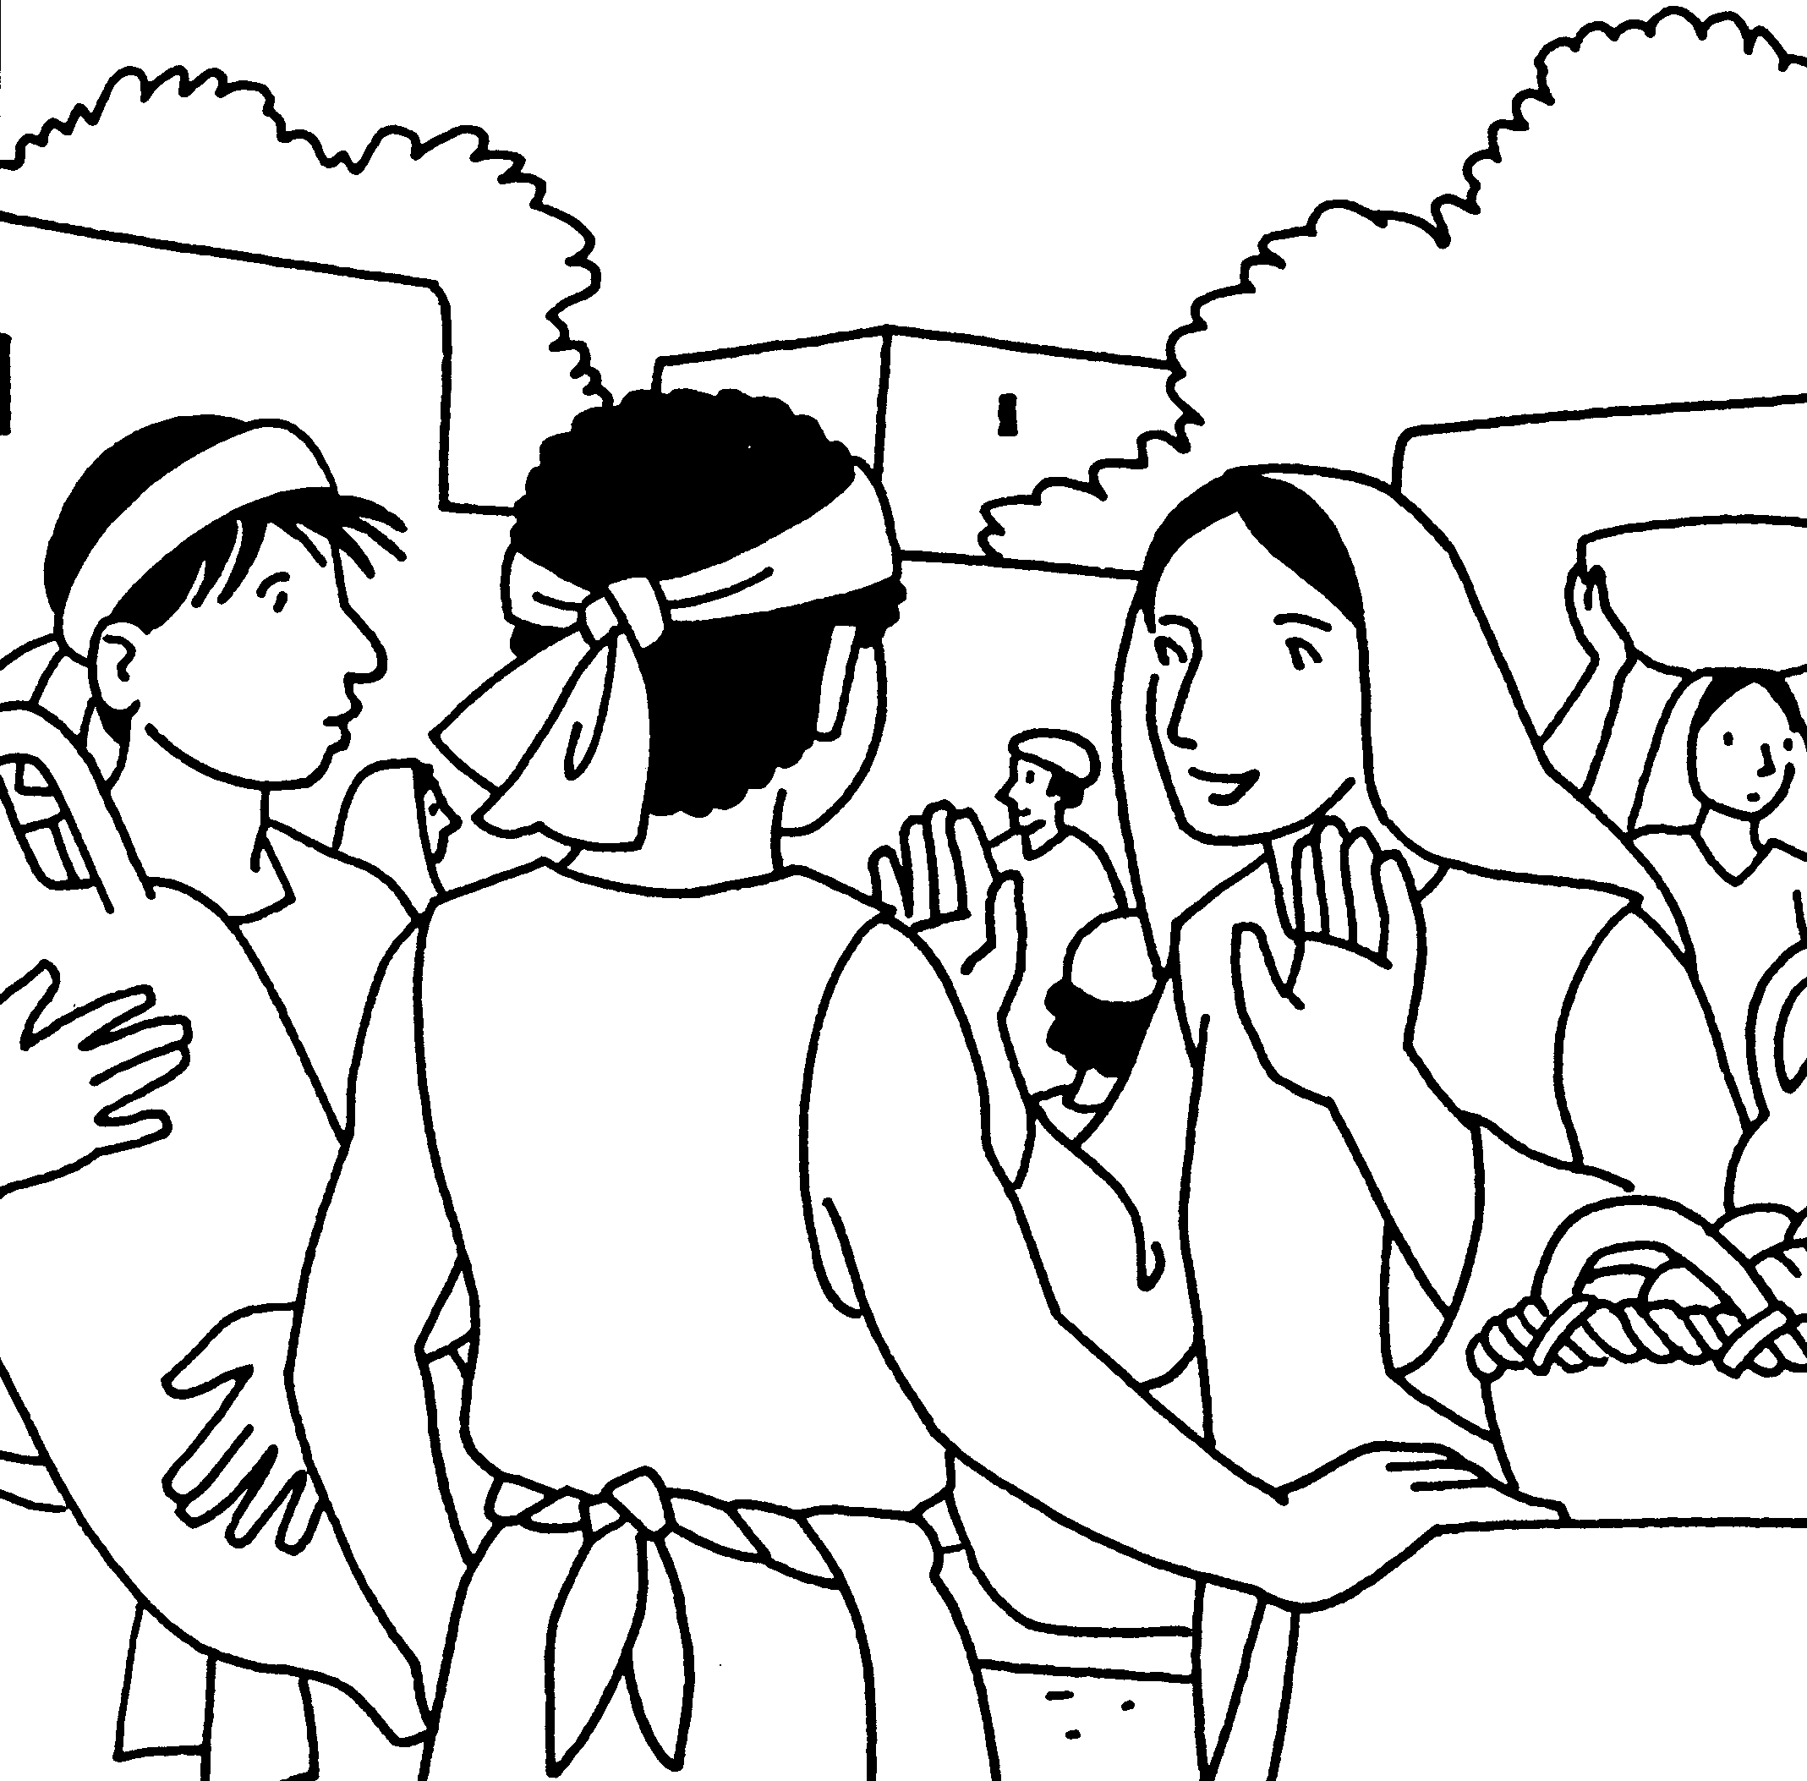

Faites tout ce que
Jésus vous dira !

PROPOSITIONS ET OUTILS CONCRETS :
 ORGANISATION, p.2 : idées pour organiser une
«Tournée mariale» par classes et avec toute l’École.
 PRIÈRE par classes p. 3 à partir de l’Évangile
des noces de Cana
 IMAGES : p. 4-5-6, en A4 (agrandir en A3 et colorier)
 PRIÈRE : le « Je vous salue Marie » p. 7 et 8
 CHANTS p.9 : CD 15 de chants à Marie
 Films DVD en dessins animés p.10:
Lourdes, Fatima et ND de Guadalupe
Fr Gilles LE GOFF - Mai 2011
Propositions pour vivre le Mois de Maman Marie
École ………………………………..……. - Mai 2011
« Tournée mariale dans l‘école »

ORGANISATION DE LA PRIÈRE PAR CLASSES
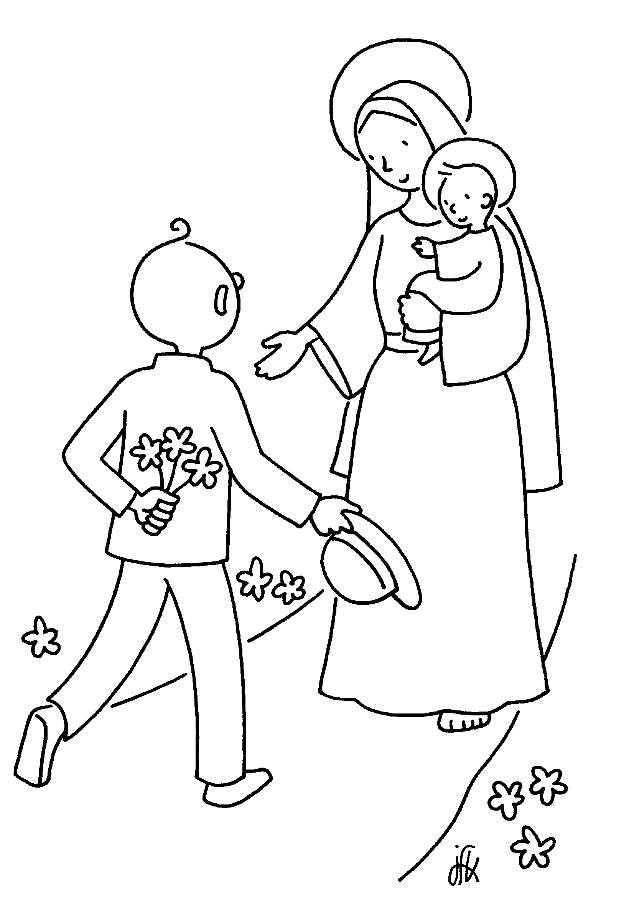
à la grotte de l’école ou…..

Dates indiquées par un planning concerté (voir plus bas)

Lieux à choisir selon l’école : grotte, chapelle…
* ce peut être dans les classes là où une statue circule de classe en classe .
* ce peut être sous la forme d’un «pèlerinage» :
passages en divers lieux ;
- à l’église ou la chapelle…
- à des lieux aménagés…

Répartition dans la journée : plutôt le matin et en fonction des activités dans l’école

Idées pour la petite célébration ? Voir dans page suivante des idées concrètes.

Exemple de PLANNING de passages à la grotte de l’école (s’il y en a une…) en 2011
MAI | LUNDI | MARDI | MERCREDI | JEUDI | VENDREDI
Semaine du 2 au 6 mai | 2  - | 3  - | 4  - | 5  - | 6  -
9 au 12 mai | 9  - | 10  - | 11  - | 12
16 au 20 mai | 16  - | 17  - | 18  - | 19  - | 20 ma Célébration  de clôture,  toute l’école

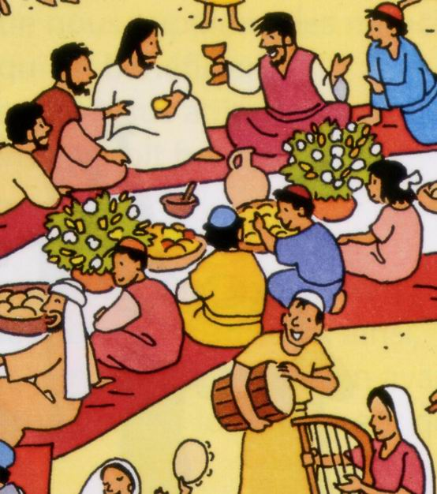
* POINT DE DEPART et THÈME proposé :
l’évangile des « noces de Cana » ;
Avec deux thèmes de réflexion et de prière :

a) « OUVRIR SES YEUX ET SON CŒUR » :
comme Marie, savoir regarder autour de nous les besoins,
les manques ( le vin !),
les services à rendre, ceux qui sont tristes..

b) « FAITES TOUT CE QUE JÉSUS VOUS DIRA!»,
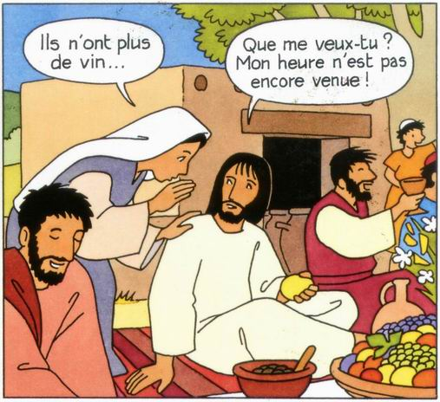
selon la phrase de Marie aux serviteurs ;
savoir obéir, savoir faire ce que Jésus nous demande…
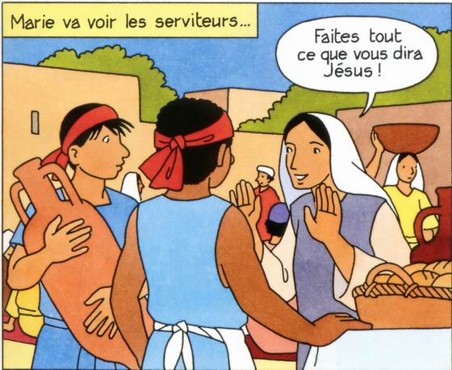

* DÉROULEMENT POSSIBLE de la prière par classe
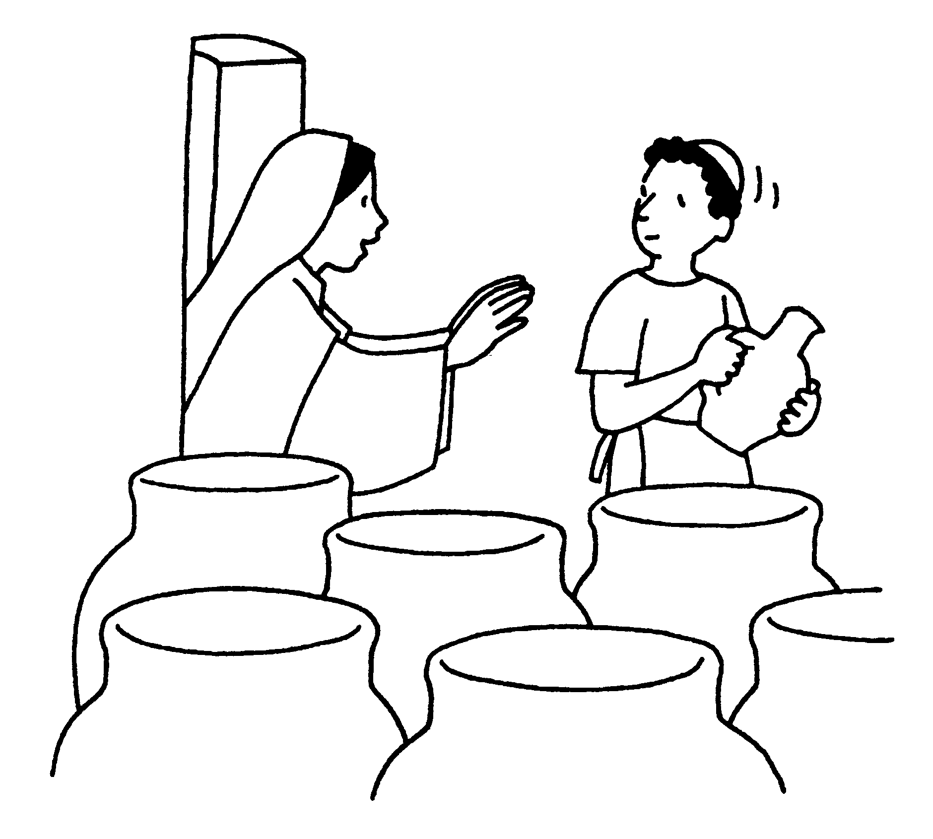
1/ Chant à Marie à choisir (Voir dans le CD 15)
Le plus simple : « Marie tendresse dans nos vies »

2/ Lecture ou mime de l’Évangile de St Jean : « Les noces de Cana »
- lecture possible à partir de la BD (qui est sur un fichier à part)
- utiliser les images qu’on peut agrandir et colorier pour illustrer.
3. Prière à Marie à Cana : (on pourra modifier pour adapter !...)
1. O Maman Marie,  tu es venue à cette noce à Cana  pour faire plaisir aux mariés  et à leur famille ;  et tu leur as sans doute offert un cadeau.  - O Maman Marie, (repris par tous)  - apprends-nous à faire plaisir ! (R)  2. Ô Maman Marie,  tu as vu qu’il n’y avait plus de vin ;  et que la fête allait être ratée !  Tu as eu pitié des gens.  Ouvre nos yeux et nos cœurs  pour faire comme toi.  ― O Maman Marie (Répété par tous)  Apprends-nous à voir autour de nous (R)  ceux qui sont tristes (R)  ceux ont besoin de notre aide ! (R) | 3. Ô Maman Marie tu as dit à Jésus :  «Il n’ont plus de vin !»  Alors Jésus est allé trouver les serviteurs,  et il a changé l’eau en vin.  ― O Maman Marie (R)  Apprends-nous à faire confiance à Jésus(R)  Jésus est notre ami ; (R)  et quand on a besoin de son aide, (R)  il est toujours là ! (R)  4. Prie pour nous, Maman Marie ! (R)  Prie pour nos familles, (R)  surtout ceux qui sont malades (R)  Prie pour les pauvres et les malheureux (R)  console leurs cœurs (R)  Prie pour notre école (R)  que nous vivions dans la joie et l’entente (R)  Prie pour le monde entier (R)  pour que les guerres s’arrêtent (R)  Amen !

4/ Prière du « Je vous salue, Marie » :
* voir gestuation page 8
* apporter un ou des chapelets ; si possible un de grande taille !
a) d’abord on peut indiquer des intentions de prière ; pour la classe…l’école…
les enfants peuvent donner des intentions...(personnes malades…)
b) puis réciter éciter : Notre Père + quelques « Je vous salue »…..Gloire au Père…

5/ Geste - offrande :
inviter les enfants à faire un geste : toucher la statue, apporter des fleurs,
apporter des images ou un panneau par classe

6/ Dernier chant à choisir
suggestions ;« Tu es celle que j’admire » (CD 15 n°14)
ou « Vierge Marie, AVE MARIA » (CD 15 n°15)

CÉLÉBRATION DE CLÔTURE : le (vendredi 20 mai ?)
On pourra reprendre un peu le même schéma, mais librement :
- les chants
- lecture de l’Evangile de Cana
- prières préparées par les classes
- « Je vous salue » etc

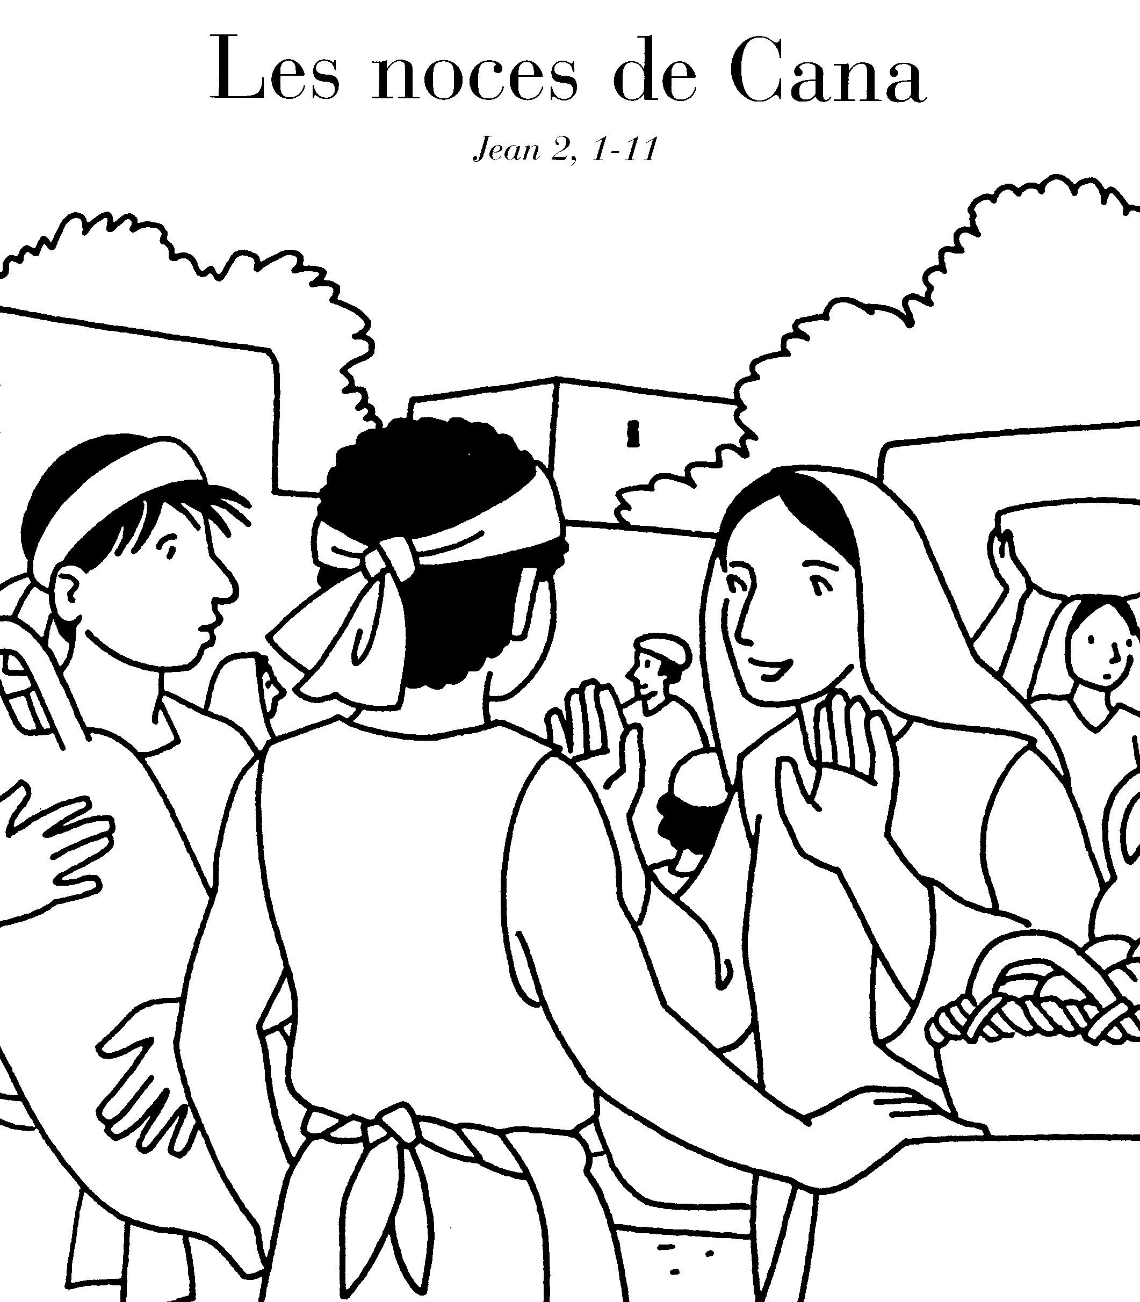
Faites tout ce que
Jésus vous dira !

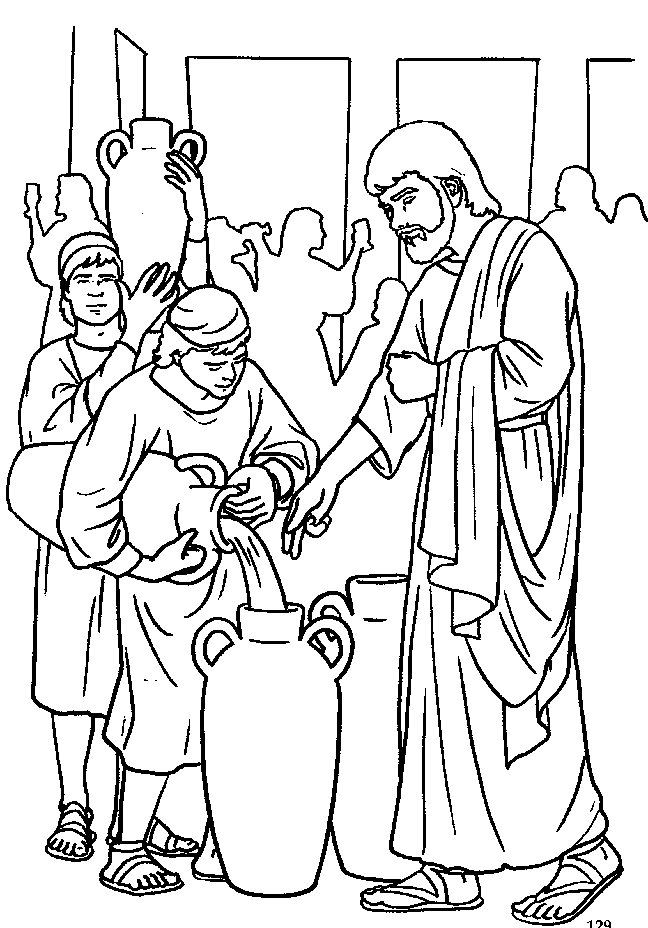

Agrandir en A3, colorier et afficher

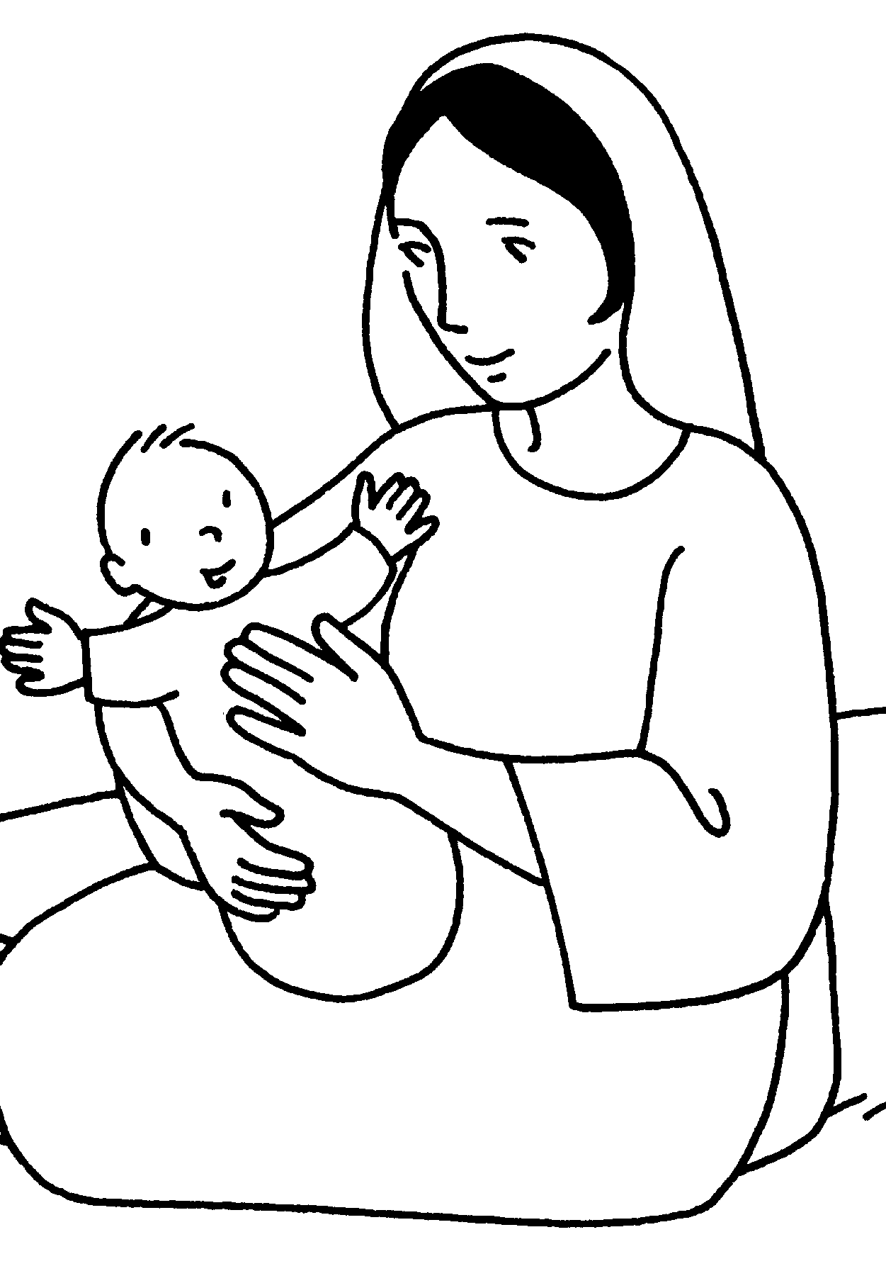

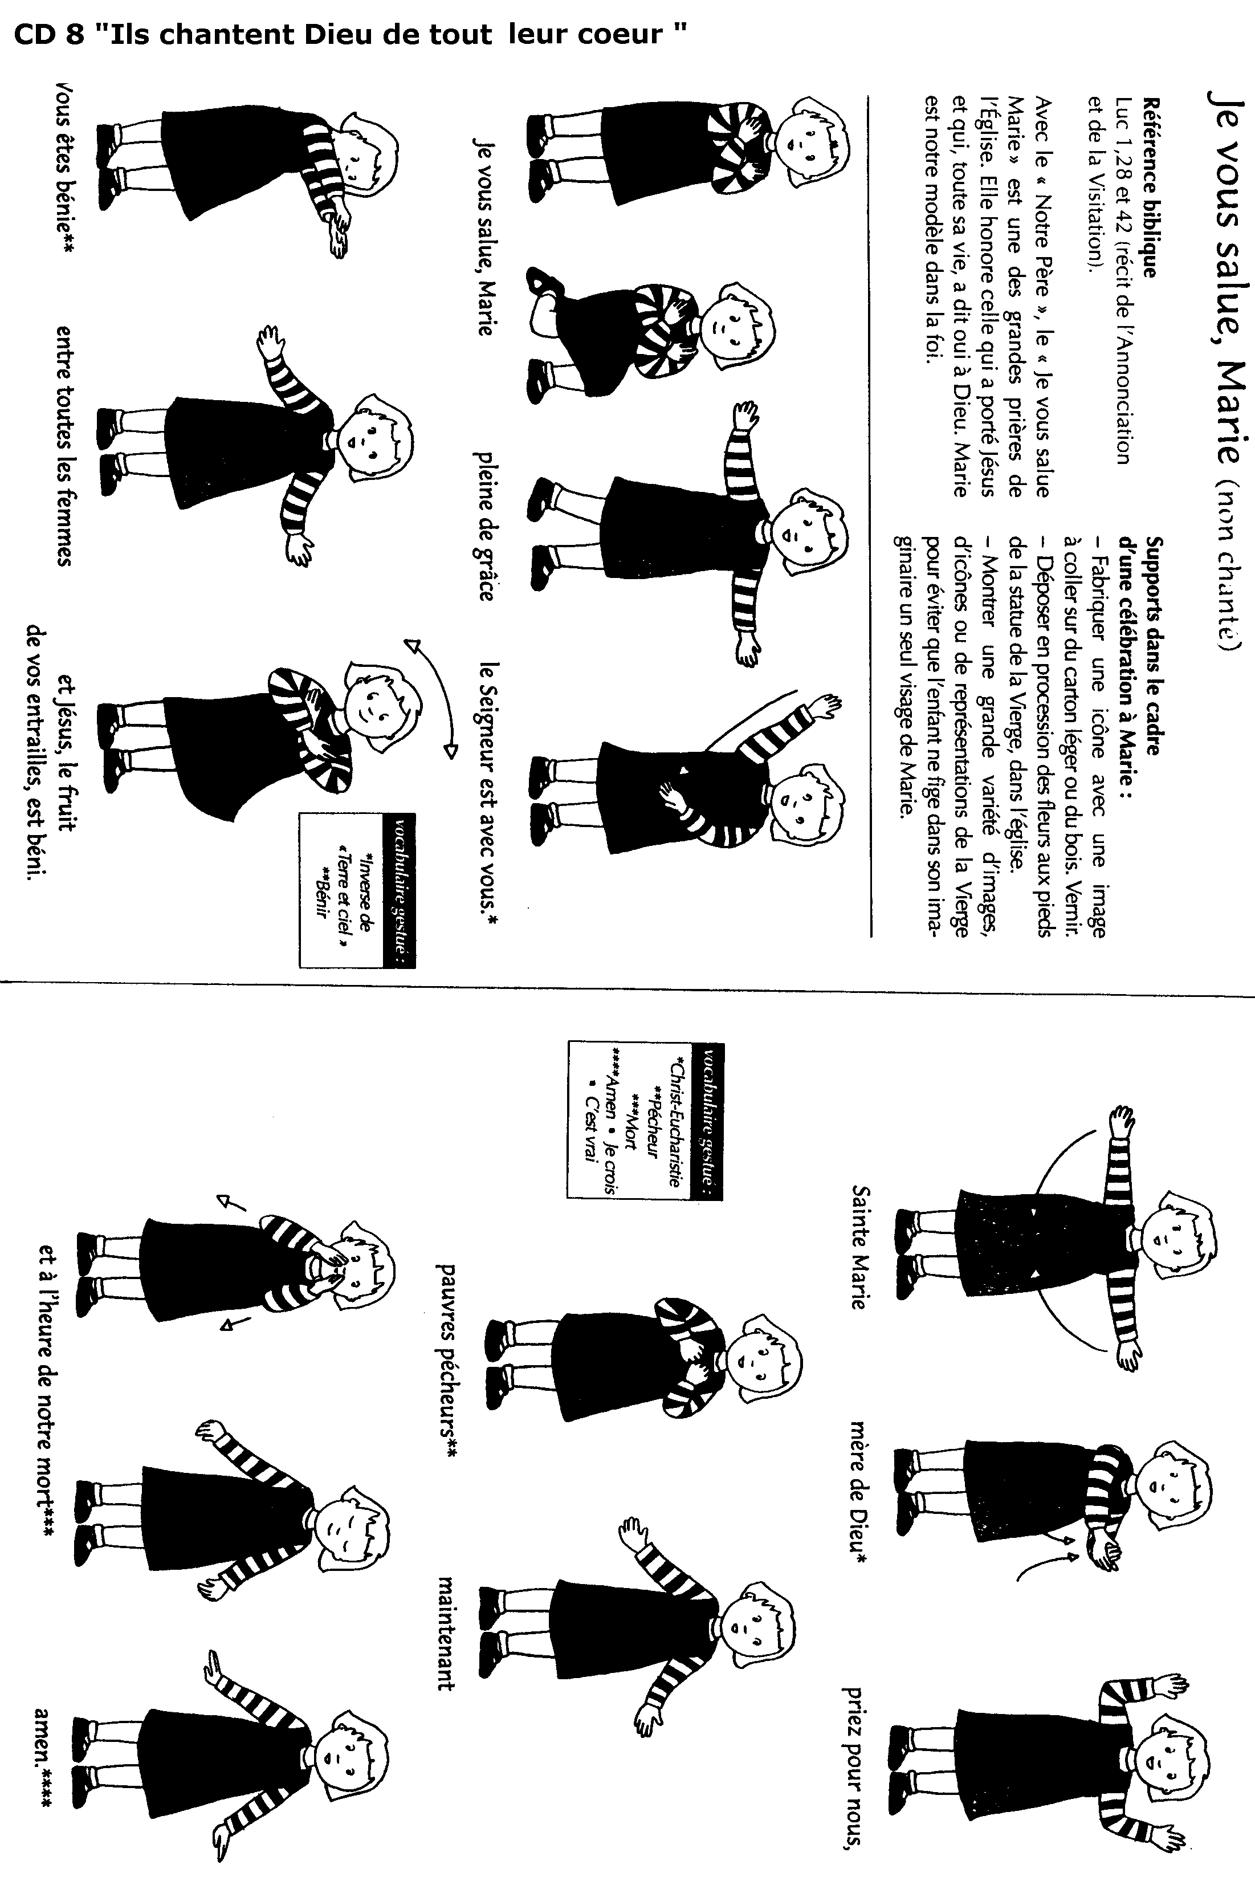

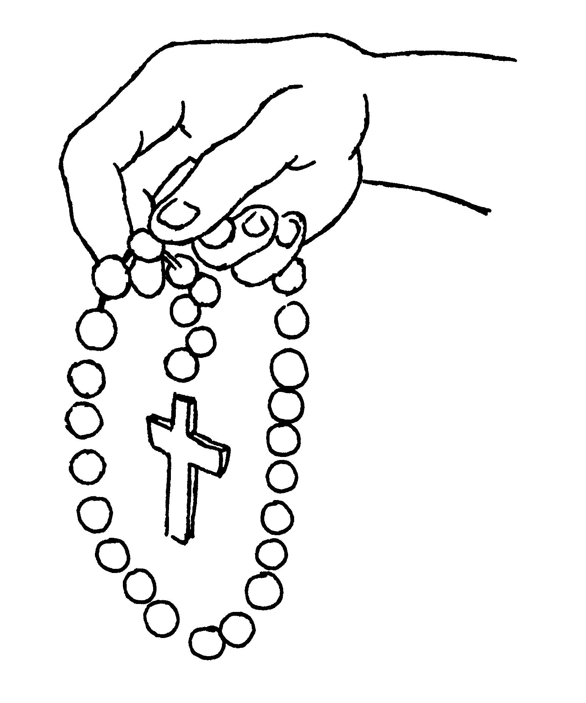
POUR CHANTER
MAMAN MARIE

◆ Chants simples pour les petits
#01. Je t’aime, Marie (Christine Ponsard)
#02. Marie Mère du Sauveur (G Gaëla Couix)
#03. C’est toi, Marie que nous aimons (Klinguer)
#04. Réjouis-toi, Marie
#05. Marie tendresse dans nos vies (J-C Gianadda)
◆ MARIE : sa vie (catéchèse)
#06. Voudrais-tu, Marie ? (ANNONCIATION)... (Mannick)
#07. Sa maman l’appelait Jésus (NOËL) (Mannick)

◆ Chants connus en Polynésie
#08. OE TE HOA NO TE TORU…
E maria e…
#09. E MARIA E
TE METUA VAHINE HERE
#10. MARIA… ô belle Dame de l'amour
#11. Maman Marie (James)
#12. A HIMENE MAGNIFICAT
#13. I TE ONO O TE MARAMA,
#14.Tu es celle que j’admire…
O Mère des mères
#15. Vierge Marie, Mère de Dieu...
AVE MARIA…
#16. O Marie que j’aime
◆ Chants de JC Gianadda
#17. Chercher avec toi dans nos vies
#18. Tournent ces grains de chapelet
#19. Bénie sois-tu Marie
#20. Marie du mois de mai
#21. Avec Marie

◆ Autres
#22. MAGNIFICAT, grand est le Seigneur (Patrick Richard)
#23. Saurais-je dire « oui » ? (Patrick Richard)
#24. Pour ton cœur de maman (Patrick Richard)
#25. La première en chemin (Raymond Fau)

Films Vidéos de dessins animés sur Marie bien adaptés
aux enfants à partir de la SG.
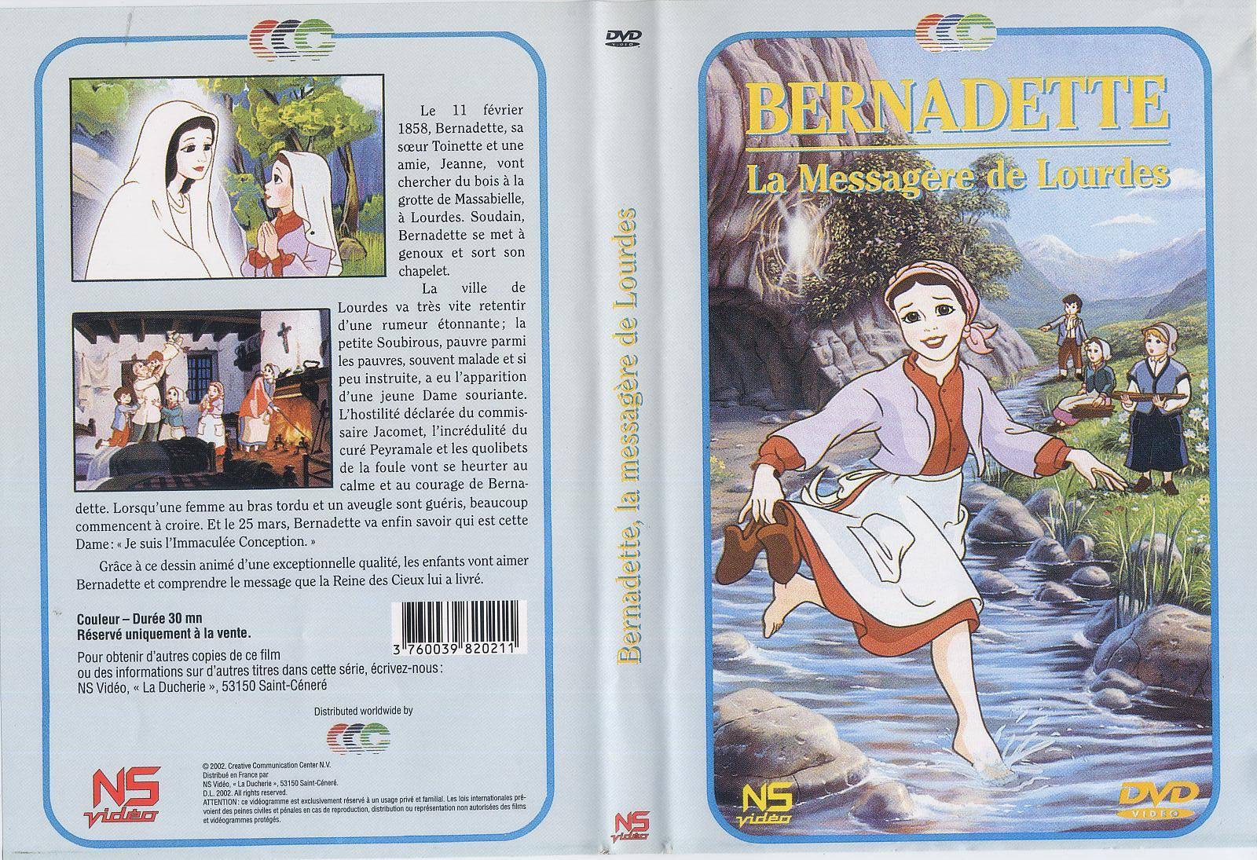
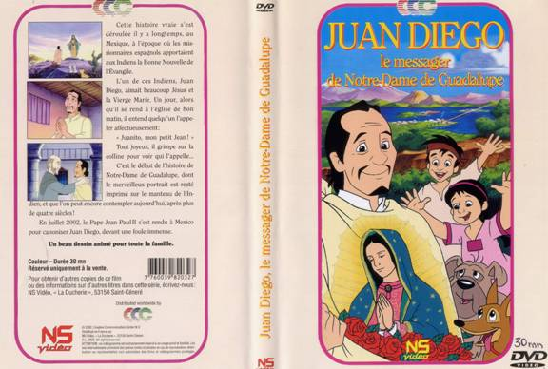
DVD
d’un dessin animé
sur Bernadette
et les apparitions
de Lourdes
(à partir des SG)

DVD
d’un dessin
animé
sur Notre Dame
de Guadalupe

DVD
d’un dessin
animé
sur FATIMA

